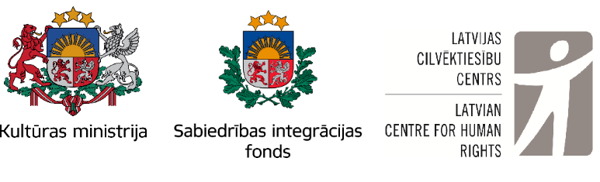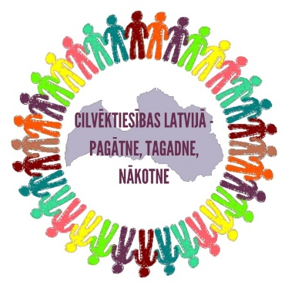
KONFERENCE
LATVIJAS CILVĒKTIESĪBU CENTRAM 30 GADI: NVO LOMA CILVĒKTIESĪBU ATTĪSTĪBĀ LATVIJĀ
2023. gada 3. novembrī
Viesnīca “Bergs”, Elizabetes 83/85, stikla zāle, 6.stāvā

Konferences mērķis - aplūkot Latvijas NVO pienesumu un efektīvas pieejas cilvēktiesību aizsardzībā Latvijā, iezīmēt nākotnē risināmus aktuālus cilvēktiesību jautājumus, veicinot NVO sadarbību cilvēktiesību kultūras stiprināšanā valstī. Ar šo konferenci tiks atzīmēta Latvijas Cilvēktiesību centra 30 gadu jubileja un prezentēts pārskats par centra darbību cilvēktiesību aizsardzībā 30 gadu griezumā.
Konferences vadmotīvi - NVO ietekmē, dara un iedvesmo – caurvīs ne tikai attiecīgās konferences sesijas, bet visu konferenci kopumā pagātnes, tagadnes un nākotnes perspektīvā.

Programma
10:30 - 11:00 | Reģistrācija un rīta kafija
11:00 – 11:10 | Konferences atklāšana
I SESIJA – NVO ietekmē
Vairāk nekā 30 gadu laikā Latvijā ir paveikusi daudz, lai stiprinātu cilvēktiesības kā vienu no valsts pamatvērtībām. Vienlaikus cilvēktiesību attīstība bijusi un ir saistīta ar dažādiem izaicinājumiem, kuru risināšanā iesaistītas gan starptautiskās, gan nacionāla līmeņa cilvēktiesību organizācijas. Šajā sesijā aplūkosim, kādi bija izaicinājumi cilvēktiesību jomā Latvijai 90.gados, pirms un pēc iestājas Eiropas Padomē, ceļā uz Eiropas Savienību, un to, kādi tie ir 21.gadsimtā, īpaši pievēršoties Latvijas Cilvēktiesību centra paveiktajam.
11:10 – 12:00 | Latvijas Cilvēktiesību centrs - 30 gadi cilvēktiesību aizstāvībā, veicināšanā un izglītībā  Nils Muižnieks, LCC direktors no 1994. -2002. gadam.  Anhelita Kamenska, LCC dibinātāja, direktore no 2011.gada.
12:00-12:20 | LCC pateicība ilggadējiem sadarbības partneriem.
 | Sesijas moderatore – Jekaterina Tumule, LCC projektu vadītāja/juriste
12:20 – 13:20 | Pusdienu pārtraukums
II SESIJA - NVO dara
Pilsoniskās sabiedrības pārstāvjiem demokrātiskā valstī ir nozīmīga loma pārmaiņu ieviešanā cilvēktiesību jomā. NVO bieži vien pirmās signalizē par dažādu sabiedrības grupu, īpaši mazāk aizsargāto grupu vajadzībām, pārstāv to intereses un rūpējas par tiesību aizsardzību. Starptautiskie cilvēktiesību aizsardzības mehānismi laika gaitā un arī šobrīd ir viens no līdzekļiem, kas nāk NVO palīgā, lai valsts labāk sadzirdētu par dažādām problēmām un veicinātu to risināšanu. Šie mehānismi ir ietekmējuši arī cilvēktiesību jautājumu risināšanu Latvijā. Šajā panelī vēlamies īpaši izcelt šo mehānismu nozīmi un lomu, kā arī Latvijas NVO līdzšinējo pieredzi, izaicinājumus un veiksmes stāstus to izmantošanā.

13:20-13:40 | Cilvēktiesību aizstāvji un sadarbība ar ANO  Ilze Brands-Kehris, LCC direktore no 2002. - 2011. gadam, ANO Ģenerālsekretāra vietniece cilvēktiesību jautājumos, tiešsaistē no Ņujorkas
13:40 – 15:00 | Diskusiju panelis: sabiedriskās organizācijas un starptautiskie cilvēktiesību aizsardzības mehānismi.  Iluta Lāce, biedrības “Centrs MARTA” vadītāja  Ieva Leimane-Veldmeijere, Resursu centra cilvēkiem ar garīgiem traucējumiem “Zelda” direktore  Ivars Balodis, apvienības “Apeirons” valdes loceklis  Anhelita Kamenska, LCC direktore  Elīna Luīze Vītola, Latvijas pārstāvja starptautiskajās cilvēktiesību institūcijā biroja vadītāja, pārstāvja vietniece.
 | Sesijas moderatore – Anhelita Kamenska
15:00-15:30 | Kafijas pauze
3.sesija NVO iedvesmo
Cilvēktiesību jautājumi skar visas dzīves jomas. Cilvēki, kas iesaistās cilvēktiesību aizstāvībā, arī ir dažādi, taču visiem viņiem ir kopējs mērķis – padarīt šo pasauli labāku. Bieži vien, lai ieraudzītu progresu cilvēktiesību attīstībā, ir nepieciešams ilgāks laiks un liela pacietība. Tādēļ ikvienam no mums ir nepieciešami iedvesmas avoti, kuros smelties spēkus un enerģiju, neskatoties uz visiem izaicinājumiem mūsu valstī un plašākā pasaulē.
Šī diskusiju paneļa mērķis ir kopīgi smelties iedvesmu un idejas darbam cilvēktiesību labā.
15:30 – 16:50 | Diskusiju panelis: Cilvēktiesības kā dzīvesziņa  Edgars Oļševskis, LCC jurists  Nils Muižnieks, Amnesty International Eiropas reģionālā biroja direktors  Egita Prāma, Sarunu festivāla LAMPA līdzdibinātāja un fonda atvērtai sabiedrībai DOTS administratīvā direktore, juriste.  Daina Strelēvica, biedrības “Iļģuciema sievietes” valdes priekšsēdētāja  Juris Cālītis, LU Teoloģijas fakultātes docents, mācītājs
 | Moderators – Edgars Oļševskis, LCC jurists
16:50-17:00 | Konferences noslēgums

Konference tiek organizēta projektā “Cilvēktiesības Latvijā: pagātne, tagadne, nākotne”. Projektu finansiāli atbalsta Sabiedrības integrācijas fonds no Kultūras ministrijas piešķirtajiem Latvijas valsts budžeta līdzekļiem.

Uzziņai:
Latvijas Cilvēktiesību centrs (LCC) ir 1993. gadā dibināta neatkarīga nevalstiska organizācija, kas nodarbojas ar integrācijas (minoritāšu tiesības un iecietības veicināšana), diskriminācijas un naida noziegumu novēršanas, patvēruma, migrācijas un pamatbrīvību jautājumiem, kā arī cilvēktiesību jautājumiem slēgtajās iestādēs (cietumi, policija, imigrantu aizturēšanas vietas).
LCC veic cilvēktiesību monitoringu, pētniecību un politikas analīzi, dažādu mērķa grupu izglītošanu, nodrošina interešu aizstāvību un juridiskās palīdzības sniegšanu par cilvēktiesību jautājumiem, tai skaitā pārstāvot klientus tiesā. LCC sniedz ekspertu viedokļus gan vietējām (valdībai, parlamentam, medijiem, izglītības un tiesu iestādēm), gan ārvalstu institūcijām. Līdztekus iepriekšminētajām aktivitātēm, LCC aktīvi iesaistās sabiedrības izglītošanas darbā, kā arī politiskās prakses vai likumdošanas izmaiņu veidošanas procesos.
1998. gada maijā LCC saņēma Eiropas Savienības un ASV Demokrātijas un pilsoniskās sabiedrības balvu. Bet 2003.gada oktobrī starptautiska žūrija LCC piešķīra jauniedibināto Maksa van der Stūla balvu (par ievērojamiem ieguldījumiem nacionālo minoritāšu situācijas uzlabošanā EDSO dalībvalstīs) par centra spēju „sniegt autoritatīvu un objektīvu informāciju par cilvēktiesību ievērošanu un etniskajām problēmām Latvijā”.
No 2003. līdz 2023. gadam LCC darbojās kā Eiropas Savienības Pamattiesību aģentūras nacionālais atbalsta punkts. Kopš 2006. gada LCC ir Starptautiskā tīkla pret kibernaidu (INACH) locekle. Kopš 2018.gada LCC ir Eiropas bēgļu un trimdinieku padomes (ECRE) locekle. LCC darbinieki kā eksperti darbojas vairākos starptautiskos tīklos.

